Proiectul prezentat o sa fie dezvoltat ca o aplicatie desktop de sine statatoare care contine jocuri multiplayer in retea prin care utilizatorii pot concura impotriva prietenilor sau sa isi faca noi prieteni.

CUPRINS

Introducere 2

Aplicatia de jocuri multiplayer in retea 2

Fereastra de autentificare.................................................................................................................................2

Fereastra principala...........................................................................................................................................3

Fereastra jocului................................................................................................................................................4

Scopul aplicatiei descrise 6

1. **Introducere**

GameApp este o aplicatie desktop gandita sa permita utilizatorilor sa joace diferite jocuri competitive in retea. Rezultatele jocurilor sunt inregistrate si retinute intr-o baza de date astfel incat se poate realiza un clasament al jucatorilor inregistrati in aplicatie in funtie de castigurile realizate in timp. Aplicatia va fi dezvoltata in Java.

1. **Aplicatia de jocuri multiplayer in retea**
   1. **Autentificare**

Fereastra de login este dupa modelul clasic, contine doua campuri oblgatorii: username si parola.

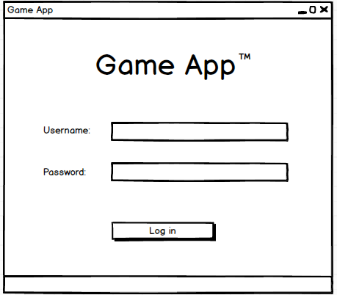

In cazul in care utilizatorul nu are inca cont, acesta introduce username-ul dorit si parola iar disponibilitatea numelui este verificata in baza de date. Daca usernameul nu exista in baza de date a aplicatiei, un nou cont este creat . Daca, in schimb, utilizatorul are un cont activ creat, atunci acesta este cautat in baza de date si se

valideaza parola. Parola introdusa la crearea contului trebuie sa aiba maxim 10 caractere(litere si cifre).

Daca autentificarea/inregistrarea s-a realizat cu succes, se deschide pagina principala a aplicatiei.

* 1. **Fereastra principala a aplicatiei**

Dupa logare, utilizatorului i se deschide fereastra principala a aplicatiei de unde acesta isi alege jocul pe care isi doreste sa il joace.

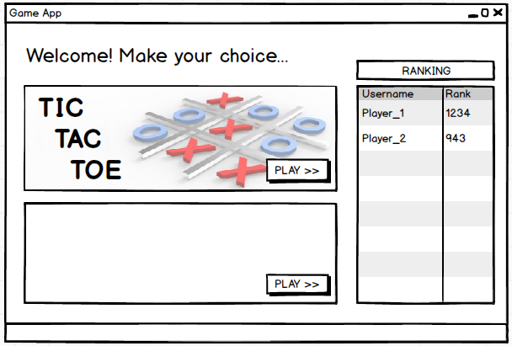

Asadar, fereastra principala a aplicatiei contine colectia de jocuri de unde acesta isi alege, prezentate sugestiv prin nume si titlu cat si un tabel cu Top 10 jucatori inregistrati in aplicatie. Acest top este calculat in functie de punctajul acumulat de fiecare jucator in parte la toate jocurile jucate de la inregistrare si pana in acel moment.

La fiecare joc utilizatorul castiga sau pierde un anumit numar de puncte in functie de reusita si in functie de acele puncte se calculeaza rank-ul.

Dupa e utilizatorul isi selecteaza jocul acesta este redirectionat catre fereastra jocului ales.

* 1. **Fereastra jocului**

!!! Pentru exemplificarea interfetei am folosit jocul de X si 0. La celelalte jocuri pot exista diferente de asezare in pagina in functie de cerintele acestora. !!!

Cel de-al treilea tip de fereastra a aplicatiei este fereastra jocului care are urmarele componente:

-tabelul cu jucatori online din care jucatorul isi alege oponentul

-chat-ul jocului

-fereastra de derulare a jocului

-butonul de help cu regulile jocului si utilizare a aplicatiei

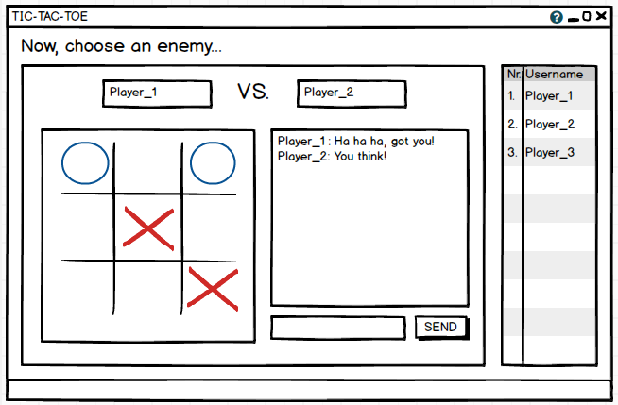

Tabelul jucatorilor din aplicatie se afla in partea dreapta a ferestrei, dintre acestia utilizatorul trebuie sa il selecteze pe cel impotriva caruia vrea sa joace. Dupa ce oponentul ales accepta provocarea incepe jocul iar campurule de sus o sa fie completate cu username-urile celor 2 jucatori.

Imediat langa tabel se afla chat-ul jocului. Acesta este un chat cu mesaje instante iar o data ce fereastra jocului a fost inchisa mesajele sunt sterse.

Langa chat se afla fereastra de derulare a jocului.

In ultima instanta o sa prezentam butonul de help aflat in partea de sus a ferestrei. In cazul in care jucatorul este unul nou si nu stie sa foloseasca aplicatia, prin apasarea acestui buton se va deschide o fereastra de tip pop-up unde sunt prezentate atat metodele de utilizarea a aplicatiei cat si regulile jocului ales.

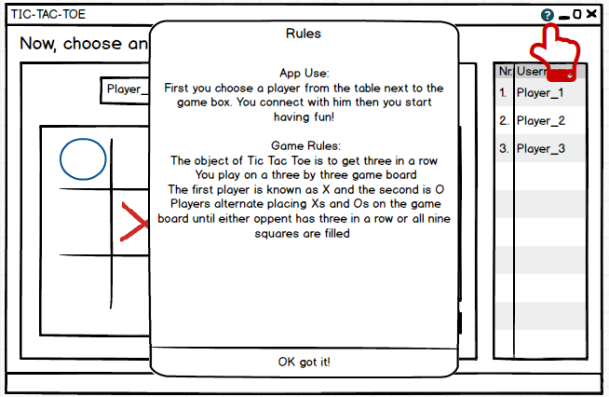

1. **Scopul aplicatiei**

Aplicatia noastra isi propune sa aduca la un loc unele dintre jocurile indragite de noi toti atat in copilarie cat si la maturitate si sa le permita utilizatorilor sa se relaxeze alaturi de prieteni.

Aplicatia are o interfata atragatoare si usor de folosit, potrivita pentru toate categoriile de varsta.